CIENCIAS SOCIALES: La familia.
MIS RECUERDOS FAMILIARES DE CUARENTENA 2020
En este tiempo diferente que estamos viviendo, con más tiempo para compartir en familia seguro tienen muchos recuerdos para no olvidar.
Les proponemos hacer un objeto para guardar todos esos recuerdos con los materiales que tengas en casa.
- Pensá que materiales tiengo para hacer el contenedor donde guardaré los recuerdos: botellas de gaseosas, de agua, frascos de mermelada, potes de dulce de leche, cajas de bombones, cajas de zapatos, latas de tomate, de choclo, cajas de leche, envases de lavandina, vasos pláticos, etc.
- Con qué lo puedo decorar, papeles de colores, papel glesé, lanas, goma eva, cintas de tela, cintas para moños, cinta de papel, temperas, acrílicos, pinturas, y otras que se te ocurran.
- A ponerse a constuir.
- PODES HACERLE UN CARTEL: MIS RECUERDOS FAMILIARES CUARENTENA 2020 y pegarlo en el frasco o lo que hayas utilizado.
- Pensá con ayuda de los papás, que recuerdos voy a poner.

PARA MEJOR ORGANIZACIÓN PUEDO COPIAR EN EL CUADERNO, EN FORMA DE LISTA, TODO LO QUE ME ACUERDO Y QUIERO GUARDAR COMO ANÉCDOTAS, COMIDAS, ALGÚN JUEGO, COSAS GRACIOSAS, MOMENTOS INOLVIDABLES.

- Por último, elijan un recuerdo y hagan un video, una foto o un audio contando. Luego lo enviaran a la plataforma o por otro medio. Más adelante les contaremos que vamos hacer.
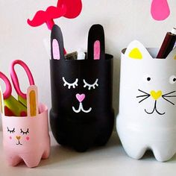
Te envío algunas ideas.
